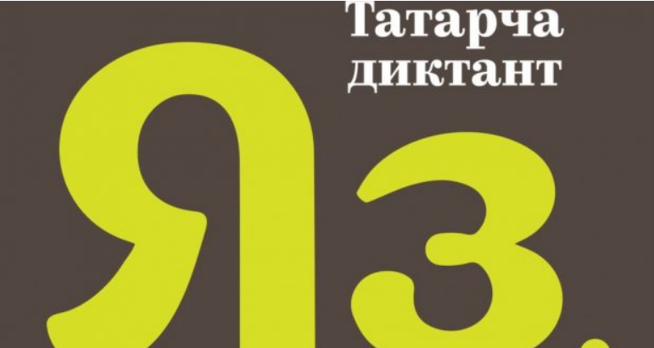

РЕСПУБЛИКАНСКАЯ АКЦИЯ «ТАТАРЧА ДИКТАНТ»

27 октября по всему миру пройдет образовательная акция по проверке грамотности на татарском языке «Татарча диктант».
Акция направлена на повышение интереса к грамотному правописанию, владению татарским литературным языком, самопроверку орфографических и грамматических ошибок. Каждый желающий сможет попробовать свои силы в написании диктанта на татарском языке.
«Татарча диктант» пройдет в 20 странах и 60 регионах Российской Федерации.
Участники напишут отрывок из знаменитого произведения татарского писателя.
Организаторами всемирной акции являются Всемирный форум татарской молодежи при поддержке Института филологии и межкультурной коммуникации им. Льва Толстого и Научно-образовательного центра «Институт Каюма Насыри» Казанского федерального университета, Исполкома Всемирного конгресса татар, Министерства молодежи Республики Татарстан.
Ссылка на сайт: http://diktant.tatar
Ссылки на социальные сети: https://vk.com/tatdiktant

В Зеленодольском районе Акция пройдет 27 октября 2018 года в 13.00 часов на базе:
1. МБОУ «Гимназия№5 ЗМР РТ» (ул. Гоголя, 60),
тел.: 8(843)715-33-08; e-mail: G5.Zel@edu.tatar.ru
2. МБОУ «СОШ №16 ЗМР РТ» (ул. Жукова, 9)
тел.: 8(843)713-42-99; e-mail: svetlanaazeleevo@mail.ru
3. МБОУ «Нурлатская СОШ ЗМР РТ» (с. Нурлаты, ул. Школьная, 1)
тел.: 8(843)713-92-84, e-mail: svetlanaazeleevo@mail.ru
4. МБОУ «Васильевская СОШ №3 ЗМР РТ» (пгт. Васильево, ул. Набережная, 17) тел.: 8(843)716-40-20; e-mail: Sch3vasilevo@yandex.ru

ВСЕМ ЖЕЛАЮЩИМ УЧАСТВОВАТЬ в АКЦИИ можно подать заявку по телефону или направить по e-mail.
Все участники диктанта будут награждены сертификатами, а отличники акции получат ценные призы.

